语言课程设计实验报告
姓 名 |  | 手工签名：
学 号 |  | 58123233
起始日期 |  | 2024年8月
结束日期 |  | 2024年9月
总评
（由教师填写）
设 计 文 档
设计任务  （概要复述课程设计的任务要求） | 该系统需创建和管理以下信息：  1）教师信息：教师编号、姓名、性别、出生年月、职称、最后学历、工资、婚否、授课数据集；  2）授课信息：课程编号、课程名称、课时、教室、授课班级、学分、学期；  系统功能要求如下：  1．创建和管理教师信息的对象；  2．创建和管理授课信息的对象；  3．增加和删除教师；  4．增加和删除授课信息；  5．查询功能；  6．数据文件读写：文件中包含所有教师信息、每个教师的授课信息等数据；  7．基本信息显示：1）教师信息显示；2）授课信息；  8．可选功能提升：特定类型教师信息的显示  9.（提高）生成虚拟数据
详细的设计与实现  (类的设计，各个类之间关系，界面设计，数据维护细节，必要的步骤思路与流程图) | 总共包含10个类  类的设计:  Teacher,lesson,teachermanager,lessonmanager,addteacherdialog,addlessondialog,  Enterteacheriddialog,selectdialog,mainwindow,readonlydelegate  Teacher类中是teacher的基础属性，并用一个链表对lesson进行管理，并进行=的运算符重载  Lesson中是lesson的基础属性，并进行=的运算符重载  Teachermanager包括多种对teacher的操作，添加删除老师，对老师课程进行删除与添加，用id查找老师，用更高级的方法如：职称，年龄，薪水查找老师，将老师的信息添加到文件，从文件中读取，获取老师的id，获取老师在链表之中的索引，同时该类有一个teacher的链表  Lessonmanager中有对lesson的查找，获取lesson信息  addteacherdialog, addlessondialog,  Enterteacheriddialog, selectdialog这几个类中都是一些对界面槽函数的设计  Mainwindow 类，中该类中主要都是对界面功能设计，包括各种槽函数，展示各种表格，包括教师信息，课程信息，特殊查找后的表格。  QStandardItemModel * teacherInfoModel  QStandardItemModel * lessonInfoModel用于设计模型，对lesson与teacher的信息进行处理  Readonlydelegate设置代理，让部分信息为只读信息，这一点与删除功能相配合  类的关系：  其中teacher，lesson类为基础，lessonmanager和teachermanager用于进行teacher和lesson的管理，addteacherdialog用于添加教师，addlessondialog用于添加新课程，enterteacheriddialog则与addlessondialog密切相关，因为添加课程信息需要为特定教师添加，所以需要输入id确认教师后才能为特定教师添加信息。Selectdialog则是用于进阶部分的高级检索功能，可通过年龄，工资，职称等方法进行筛选  界面设计：  界面设计先在ui界面设计好  然后设计相应的槽函数，读写文件是通过教师类中的文件操作函数进行实现的，清空文件则是通过打开文件但是不对文件做任何操作实现的，添加老师与课程则是通过之前的addteacher函数和addlesson实现的这里会用上addteacherdialog, addlessondialog,  Enterteacheriddialog,这三个对话框，展示所有老师则是通过mainwindow中的ShowTeacherInfoTable()进行实现的，这一函数可以展示所有教师信息，特定老师课程信息则是输入教师id后展示教师信息，通过ShowTeacherLessonInfoTable(int teacherId)进行实现，传入的id参数会进入这个函数中，高级检索则是会通过selectdialog实现  数据维护：  将数据写入文件并从文件中读取时要格外小心以保证数据没有被损坏，由于写入文件时要同时存入教师信息与课程信息，所以要想办法为教师信息和课程信息进行区分，我程序中采用的是使用’|’来进行分隔，如果一教师具有授课信息，则在’|’后写入课程信息，如果没有就采用END标识符终止该行，在读取信息时需要借助’|’将信息分为两部分，在处理课程信息时还需要使用trimmed()函数删除多余空格，否则在读取文件内容时会由与” ”的存在而导致信息读取错位  Readonlydelegate同样是对数据的维护，该代理使得对数据的删除只能在教师和课程展示表格中实现，而在高级检索中是不能借助鼠标右键对数据进行删除的  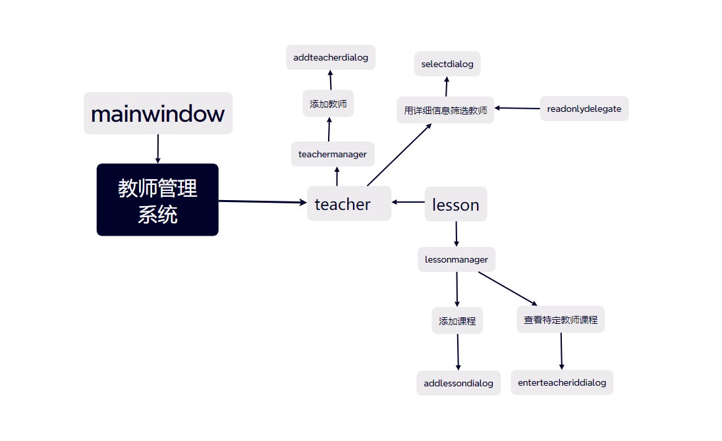
测试报告  (结合测试数据及测试结果进行图文相结合的介绍；建议重点展示突出的结果亮点) | Ui界面  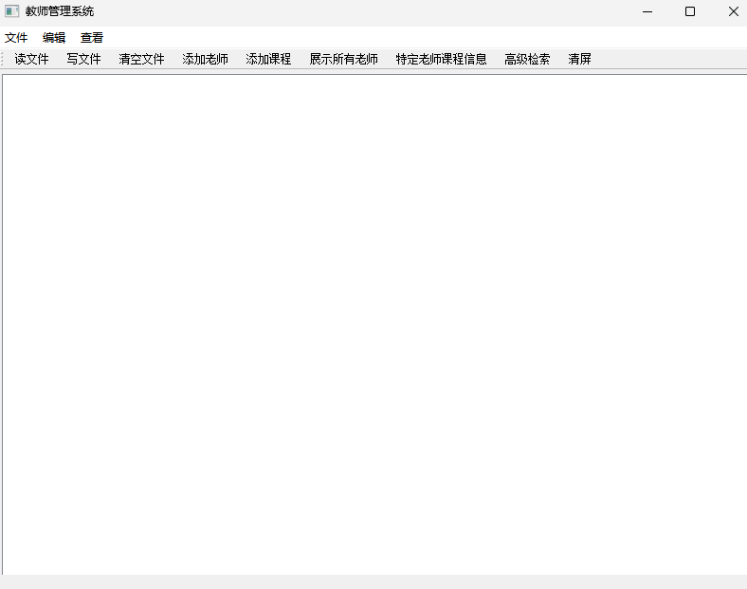  下面着重介绍生成虚拟数据的功能  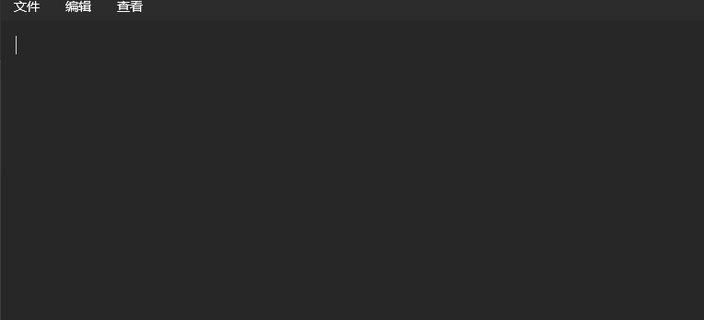  这里可以看到该文件内部没有任何文本  借助python程序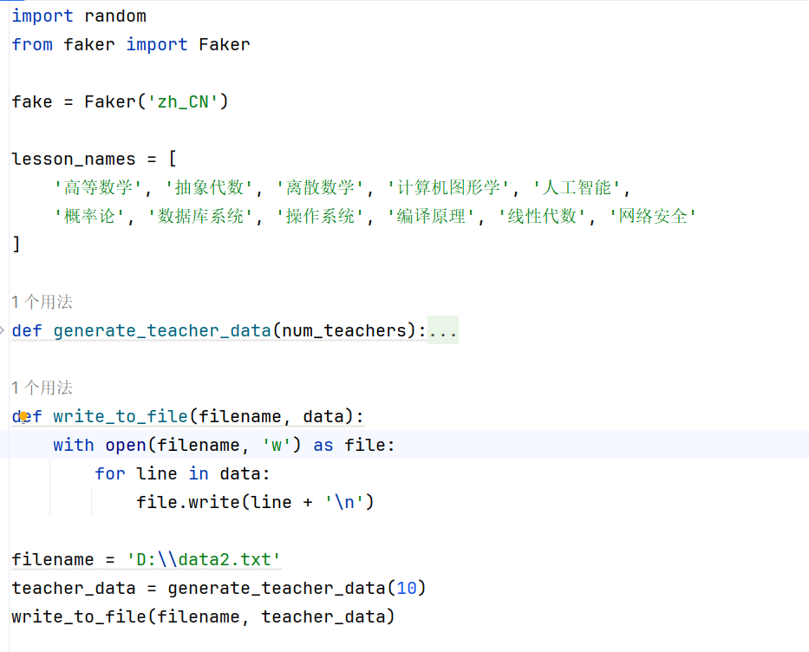可以生成虚拟信息生成虚拟信息后我们读取文字，  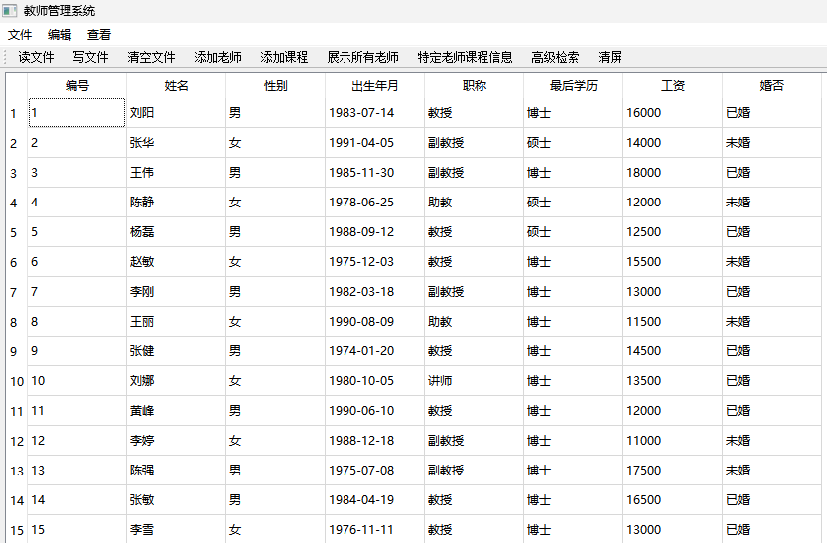  可以发现虚拟信息已经写到了文件中，下面添加新教师信息  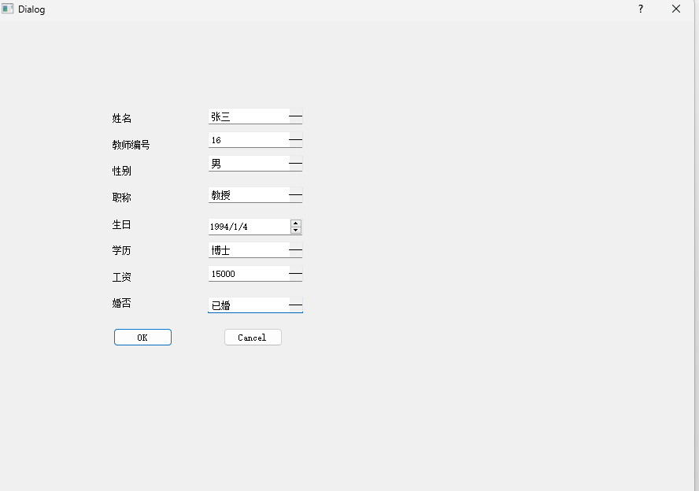  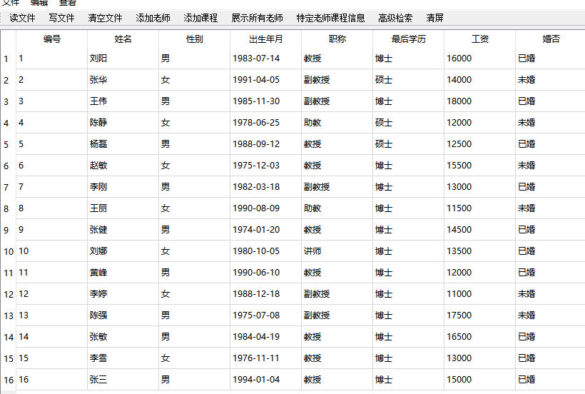  下面是添加课程信息  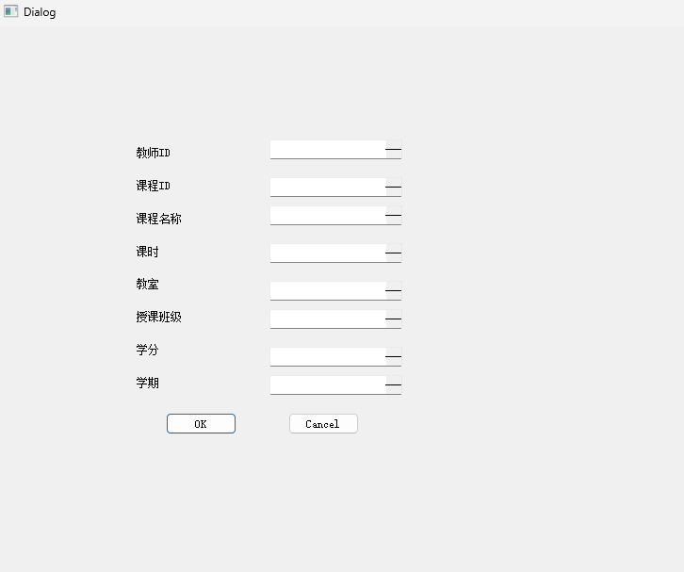  下面查询授课信息  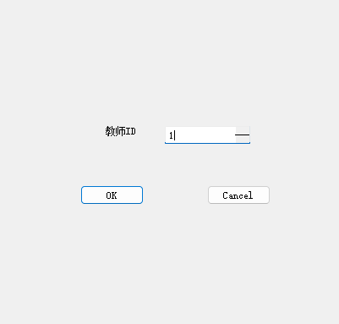  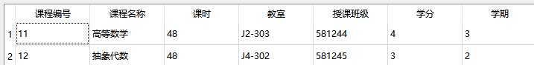  下面展示高级检索功能  这里是对薪资13000以上的教师  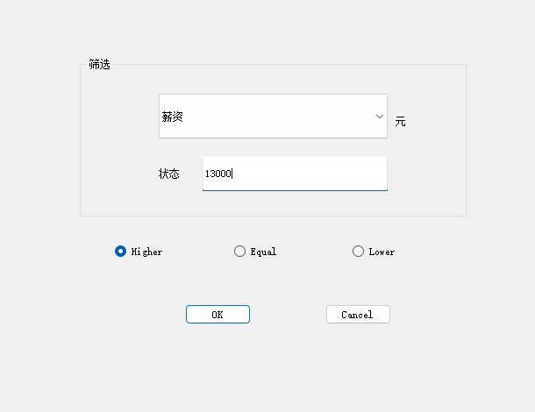  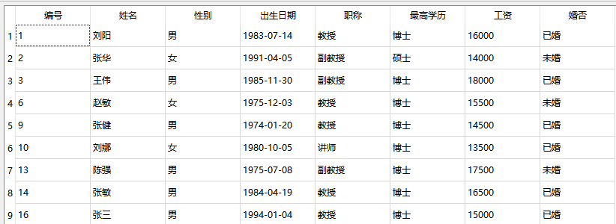  这里是出生日期在2000年1月1日之前的教师  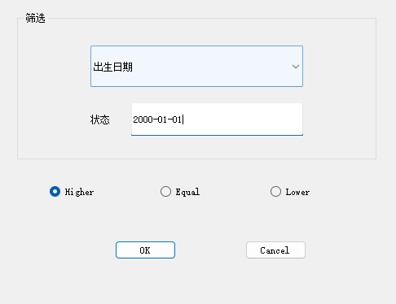  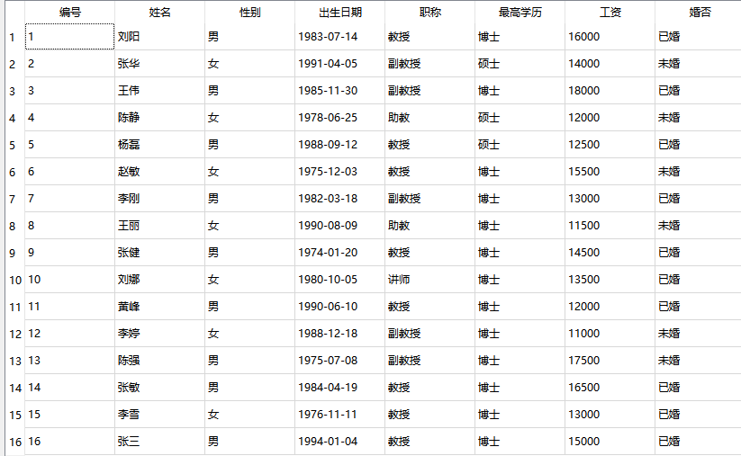  这里是职称为教授的教师  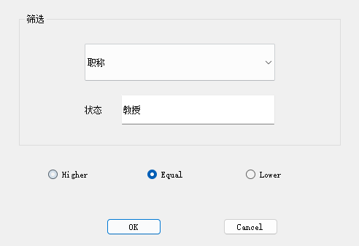  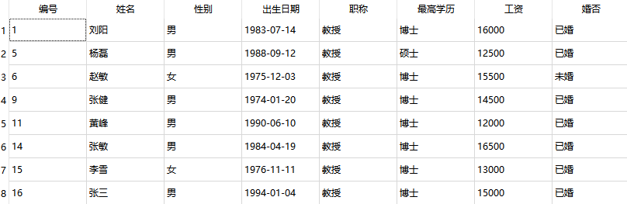
暑期学校学习备足与小结  (结合课程设计的过程中遇到的问题和解决的方法进行总结；建议突出说明课程设计亮点的实现细节，包括周报内容) | 在这一次大作业中我对cpp这门面向对象的语言有了更深刻的理解，由于在这个大作业中包含多个类，所以说对各个类的使用与功能需要及其了解，例如在mainwindow中展示课程信息时，由于最初我对类的关系认识不够深刻，想跳过教师这一环对课程信息进行直接展现，但是这个功能在实现上会显得比较为难，如果对类的认识深刻就会意识到lesson类和lessonmanager都是要依附teacher和teachermanager进行操作的，因为在程序中和逻辑上它们都是teacher的属性，所以之前把lesson全部展示出来的想法是不可行的，就算展示出来了课程的信息的显示也会显得及其混乱，与其这样做不如使用teachermanager使课程信息依附于teacher而展示，这样不仅实现更简单而且展示起来会更加有条理。  其次，我对功能的调试更加熟练了，不止是加入断点，我们也可以在觉得有问题的地方加入调试语句，流程是：出现问题->检查函数->在觉得有问题的地方打断点或加入调试语句->运行调试  亮点的实现细节：  - 对于高级查找功能，我们需要首先使用枚举，这样让整个程序变得更加模块化，枚举包含三种：教师表格，课程表格，高级检索展示表格，选择高级检索表格时，设计一个meetcritria变量，这个变量用来检测是否达到检测要求，若达到要求，则会在此次循环中将该信息展示  - 对生成虚拟数据功能：实现了一个模拟教师和课程信息生成器，首先定义了一个课程名称列表，然后创建了一个函数 generate_teacher_data 来生成指定数量的教师信息。每个教师的信息包括编号、姓名、性别、出生日期、职称、学历、工资和婚姻状况。接着，为每位教师随机分配1到3门课程，每门课程包括课程编号、名称、课时、教室位置、授课班级、学分和学期。所有这些信息被格式化为字符串并存储在列表中。最后，通过 write_to_file 函数将这些信息写入到指定的文件中。这个过程使用了 random 和 faker 库来生成随机数据，确保每次运行时都能产生不同的结果。  第一周周报：本周实验中完成了对教师类，课程类，课程管理类，教师管理类的设计，以及添加教师对话框的设计，添加课程对话框的设计，高级检索对话框的设计。在教师类中实现对教师的运算符重载，以及将课程类以链表的方式存储，作为教师类的成员，课程类同样需要进行运算符重载，否则在后续对课程以及教师的添加会变得难以实现。在教师管理类中实现了对老师的增加删除，把课程添加给特定的老师，用id查找老师，用特定状态来查找老师，从文件中读取信息创建老师对象并用表格显示出来，相应的，创造保存到文件中的函数，让教师信息以特定的格式进行保存，这部分的格式需要相当注意，要不然读取文件很可能会出现错误，尤其是对空格的省略。还实现了清空所有教师，获取教师下标，获取教师的引用，移除教师有两个版本，分别是用下标移除和用id移除。  在课程管理类中同样有增加删除课程，用id查找课程，获得所有的课程，这里返回的是一个链表。值得注意的是，这两个类中的很多方法都是基于链表中的函数实现的，这些函数相比自己实现来说的确减少了很多工作量，所以说相较于使用内置的数组，使用向量或者链表确实是一个不错的选择。  对于添加老师的对话框来说，需要设计函数获取对话框中的内容，这部分与set、get函数类似，只不过set函数对应的是用户在对话框界面传入数据，get函数则对应的是对话框中实现的那些对传入数据进行获取的函数，相同的，添加课程的对话框也实现了获取数据的函数。  在主窗口中使用了model和view，model作为处理数据的模型，view作为显示数据的视图，此时的view是tableview，也就是表格。主窗口中使用了一个枚举，这个枚举包含了需要显示的三个table，同样的在这个类中要有对展示这三个table的函数的实现，要注意，展示课程的函数是需要与教师的id绑定的，当然可以展示所有的课程信息，但是这样不具有这个课程本身的特色，剩下的大多数都是一些槽函数，项目比较具有qt特色的就是这一部分与mainwindow中使用的connect来链接用户操作与槽函数，比较遗憾的是那些槽函数没有使用匿名函数进行实现。  以上就是本周完成的教师管理系统的基础功能，整个项目的基础功能是已经实现了，后续的时间希望能完成虚拟信息的生成，这个我有一些头绪，但是感觉这个方法会及其麻烦，看看进一步学习了Python后会不会变得简单一些。其次就是模糊查找功能。  第二周周报：在第二周主要是对第一周实验功能的完善，如第一周周报中提及的生成虚拟数据这一功能，在本人通过对python基础知识的粗略学习之后，知道可以通过调用python中的faker库来生成虚拟数据，同时需要使用’zh-CN’来指定所需语言，在生成课程名称步骤主要采用的是用列表储存数据然后用随机数生成数据。  在生成虚拟数据这一部分最需要注意的就是格式这一问题，格式的错误会导致数据读取的错误，同时在将数据写入文件后进行读文件操作时需要注意存储的格式，最开始本人使用utf-8编码，发现读文件操作会出现乱码且数据发生了错位，所以在后续的调试中我发现如果不指定以utf-8格式写入，而是用open函数的默认参数则不会出现这个问题  以上就是对于本周完成对程序补充功能的周报，并且该功能已经验收无误，希望在下周能尝试完成模糊查找这一功能。  第三周工作：本周的主要工作是对已有的程序进行功能的完善和对冗余代码的删减，在程序设计初期由于对全局的统筹思路不够清晰，导致写了许多冗余的代码，例如lessons和teachers需要绑定，所以lessons的信息不需要全部展示，只需要由teeachers的id来查找，所以说专门用来展示lesson的LessonTable是无用的，而需要使用TeacherLessonTable，以绑定Lesson和Teacher，在输入teacher的ID时显示teacher对应的lesson信息  其次在本周学习了少量python中matplotlib知识，若想数据有更多的显示方法，可以考虑使用直方图将教师的年龄，工资，职称之类的属性进行可视化，使用一个列表利用python的文件操作进行读取文件存入一个列表中或者是存入numpy中，numpy中有许多方便快捷的函数对列表中的元素进行操作，再将numpy中的列表传入matplotlib中，以达到可视化的目的

